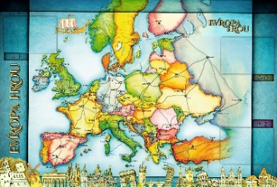
TÝDENNÍ PLÁN NÁMOŘNICKÉ
TŘÍDY 5. A

12. a 13. TÝDEN  OD 16. 11. DO 29. 11. 2020 | CO MĚ tento týden ČEKÁ | MÉ POVINNOSTI  A DOPORUČENÍ  NA PROCVIČOVÁNÍ | JAK SE HODNOTÍM
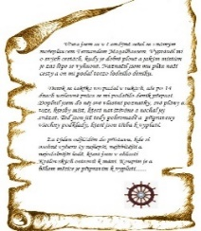  ČESKÝ JAZYK  ČTENÍ  TVOŘIVÉ PSANÍ | Ověřovací výstupní test.  Opakuji psaní a doplňování předpon s/z, z/ze, vz/vze. Opakovaní a procvičování vyjmenovaných slov Učebnice str. 35 - 44. PS str. 29 – 36.  Poslouchám příběh na pokračování.  Čtu si svou knihu.  Hodnotím svou práci na dist. výuce. | Píši do deníku každý den dvě rozvité věty, v každé zkusím napsat vyjmenované nebo příbuzné slovo.  Doplňuji deník.  Napíši smysluplné hodnocení ve větách a sebehodnocení v deníku na str. 36. Na str. 37 si napíši dlouhodobý úkol, který budu plnit v době dist. výuky.
MATEMATIKA  INFORMATIKA | Pracuji se zlomky a poznávám desetinná čísla.  Počítám s čísly do 1 000 000.  Řeším slovní úlohy.  Písemně dělím dvojciferným číslem  Učebnice strana 25.  Informatika:  * vyhledávám informace | Doporučení k procvičování: zadané úlohy na matika.in, umíme matematiku, on-line procvičování,…..pracovní listy  Pracuji si samostatně na zadaných pracovních listech. Mohu si samostatně plnit i úkoly v učebnici matematiky, kterým rozumím do strany 39.
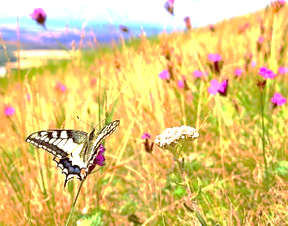  PŘÍRODNÍ VĚDY | Poznáváme stavbu lidského těla.  Kostra a kosti našeho těla.  Učebnice 12 – 13.  PS 7.  Sleduji zadání na GC. | Přečtu si učebnici strana 10, 11 a přiložené materiály. Podívám se na zadaná videa. Vyzkouším si zadaná online procvičování.  Vypracuji PS str. 6.
SPOLEČENSKÉ VĚDY | Marie Terezie Josef II. a jejich významné reformy.  Učebnice Společnost 14 – 17.  PS Společnost 10, 11.  Sleduji zadání na GC.  17. listopad – připomínám si události listopadových dní. | Přečtu si v učebnici informace o Marii Terezii, Josefu II. a jejich reformách.  Podívám se na zadaná videa a ukázky.  Vyzkouším si zadané online procvičování.  Vypracuji PS str. 10, 11.
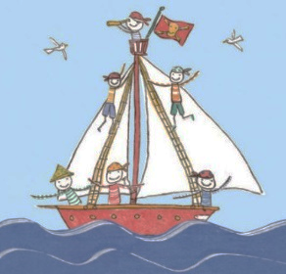  VÝCHOVY | TV Posiluji a protahuji se s Vítkem.  VV Tvořím adventní věnec.  PČ Tvořím adventní věnec.  HV Rozdělím poslouchané skladby na žánry (vážná, lidová, moderní).  OSV Samostatně si vypracovávám zadání, řeším úkoly, hledám způsoby, jak procvičovat učivo. | Výzvy: na kurzu TV Vítek  HV – naučím se zatancovat  blues  Pošlu krátké video nebo foto. | 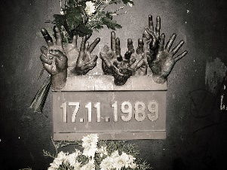

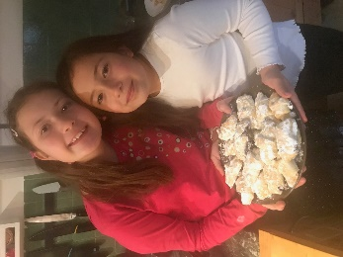
Milí námořníci a milí rodiče, přeji krásné vzpomínkové prožití oslav 17. listopadu.
Tentokrát jistě komornější, o to víc možná duchovnější a s možností vzpomínek
v kruhu rodinném.
Námořníkům přeji odpočinkové ředitelské volno v pondělí 16.11.
Prosím o vyplnění čtvrtletního hodnocení. Pokud bude zájem, uvidíme se s některými na online konzultacích .
Nezapomeňte si vyrobit adventní věnec a zapálit si první adventní svíčku v neděli 29. 11.
Lucka a Alice

